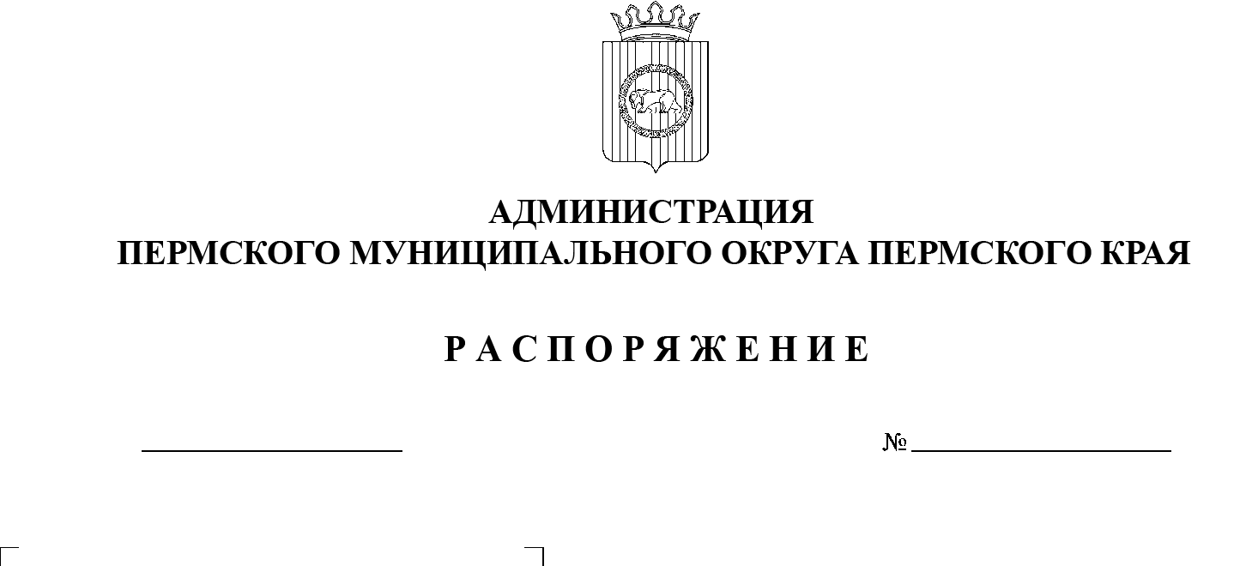
21.04.2025
299-2025-01-07.С-109
О внесении изменения в состав комиссии по соблюдению требований к служебному поведению муниципальных служащих администрации Пермского муниципального округа Пермского края, руководителей муниципальных учреждений, подведомственных администрации Пермского муниципального округа Пермского края,
и урегулированию конфликта интересов, утвержденный распоряжением администрации Пермского муниципального округа Пермского края
от 17 апреля 2023 г.
№ СЭД-2023-299-01-01-07.С-147

В соответствии с указом губернатора Пермского края от 19 июля 2012 г. № 44 «О мерах по реализации отдельных положений законодательства Российской Федерации в сфере противодействия коррупции на муниципальной службе в Пермском крае», распоряжением администрации Пермского муниципального округа Пермского края от 06 апреля 2023 г. № СЭД-2023-299-01-01-07.С-135 «О комиссии по соблюдению требований к служебному поведению муниципальных служащих администрации Пермского муниципального округа Пермского края и урегулированию конфликта интересов», пунктом 6 части 2 статьи 30 Устава Пермского муниципального округа Пермского края:
1. Внести в состав комиссии по соблюдению требований к служебному поведению муниципальных служащих администрации Пермского муниципального округа Пермского края, руководителей муниципальных учреждений, подведомственных администрации Пермского муниципального округа Пермского края, и урегулированию конфликта интересов, утвержденный распоряжением администрации Пермского муниципального округа Пермского края от 17 апреля 2023 г. № СЭД-2023-299-01-01-07.С-147, изменение, изложив его в новой редакции согласно приложению к настоящему распоряжению.
2. Настоящее распоряжение разместить на официальном сайте Пермского муниципального округа в информационно-телекоммуникационной сети Интернет (www.permokrug.ru).
3. Настоящее распоряжение вступает в силу со дня его подписания.
Глава муниципального округа О.Н. Андрианова

Приложение
к распоряжению администрации Пермского муниципального округа Пермского края
от 21.04.2025 № 299-2025-01-07.С-109

СОСТАВ
комиссии по соблюдению требований к служебному поведению муниципальных служащих администрации Пермского муниципального округа Пермского края, руководителей муниципальных учреждений, подведомственных администрации Пермского муниципального округа Пермского края, и урегулированию конфликта интересов

Генкин  Дмитрий Григорьевич | - | заместитель главы администрации Пермского муниципального округа Пермского края, руководитель аппарата администрации Пермского муниципального округа Пермского края, председатель комиссии
Ворончихин  Александр Юрьевич | - | исполняющий обязанности заместителя главы администрации Пермского муниципального округа Пермского края, начальника управления территориальной безопасности администрации Пермского муниципального округа Пермского края, заместитель председателя комиссии
Малинина  Зульфия Фангатовна | - | консультант отдела муниципальной службы  и противодействия коррупции аппарата администрации Пермского муниципального округа Пермского края, секретарь комиссии
Члены комиссии:

Захарова  Елена Вячеславовна | - | начальник управления правового обеспечения  и муниципального контроля администрации Пермского муниципального округа Пермского края
Цветов  Александр Владимирович | - | заместитель руководителя аппарата администрации Пермского муниципального округа Пермского края
 | - | представитель аппарата Думы Пермского муниципального округа Пермского края (по согласованию)
 | - | представитель (представители) научных организаций и образовательных учреждений среднего, высшего и дополнительного профессионального образования, деятельность которых связана с муниципальной службой (по согласованию)
 | - | представитель структурного подразделения Администрации губернатора Пермского края, осуществляющего полномочия органа по профилактике коррупционных и иных правонарушений, в случае рассмотрения вопросов, являющихся основанием для увольнения муниципального служащего в связи с утратой доверия (по согласованию)

